LE THEATRE du POTIMARRON
présente
« L’HUMAIN D’ABORD »
Création théâtre – Forum 2019
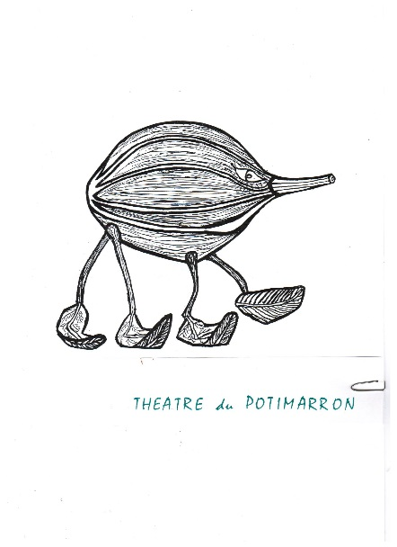 Représentations les mardis à 20h : 4juin : CSF Victor Hugo Léo Lagrange Schiltigheim-11 juin : Espace Rencontre Guirbaden Bischheim-18 juin : Restaurant d’Insertion Port du Rhin- 25 juin : CSC Cronenbourg Aquarium-2 juillet : Café Culturel le DIVANOO Bischheim.
A l’automne : dimanche 6 octobre à 11 h :Résidence des Arts quartier gare- 8 octobreà 15 h Lycée OBERLIN Strasbourg. samedi 16 novembre à 20h :CSC Camille Clauss- Koenigshoffen.
Comme c’est important, c’est gratuit.
Contact : Théâtre du Potimarron
téléphone : 0388337301 et 0667794366 contact@theatrepotimarron.com

